Een doldwaas avontuur van 400 pagina’s
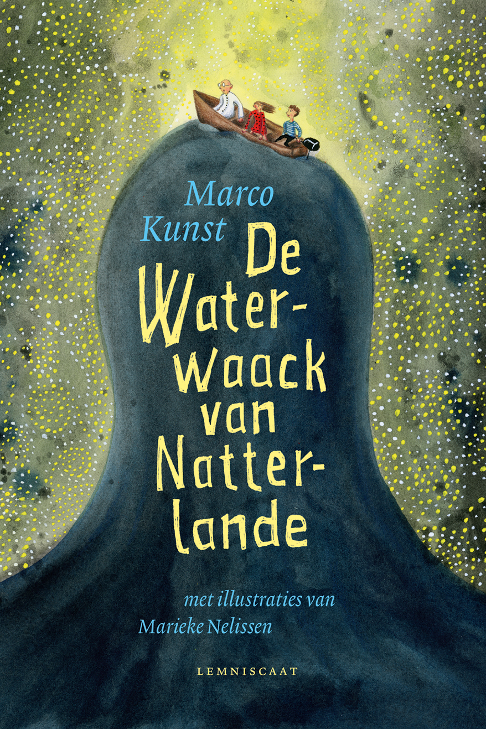
MARCO KUNSTDE WATERWAACK VAN NATTERLANDEGENRE: Kinderboek
UITGEVER: Lemniscaat
ILLUSTRATOR: Marieke Nelissen
WAARDERING: 8.0
Kinderen vanaf een jaar of 8 zijn er dol op, getuige het enorme succes van boeken als De Waanzinnige Boomhut en de Levens van Losers. Dwaze en fantasievolle avonturen die zijn besprenkeld met een sausje van slapstick en malle taal en heel veel illustraties. Hapklare brokken waar niemand zich een buil aan valt. Marco Kunst schreef met De Waterwaack van Natterlande een boek in deze traditie, voor iets oudere kinderen, en trekt zich weinig aan van de wetten en de conventies. Zijn doldwaze avonturenroman is meer dan 400 pagina’s dik. 415 bladzijdes maar liefst, dat is even schrikken. Vooruit, er staan illustraties in, maar die nemen weinig ruimte in. Het is vooral lezen geblazen.
Wie het aandurft met dit lijvige boek, duikt in de wereld van de tweeling Toffee en Gum die met hun door geld geobsedeerde ouders in een wonderlijk avontuur terecht gekomen nadat ze een erfenis hebben aanvaard. Het Waterwaackhuis waarin ze terecht komen, ligt in het vochtige Zomp. De bouwplannen van de hebzuchtige ouders verlopen niet bepaald voorspoedig, Toffee en Gum komen er na het nodige onderzoek wat er aan de hand is in het waterrijke gebied. Een avontuur met veel zijpaden dat volledig uit de hand loopt.
In het verhaal figureren personages zoals de andere erfgenamen Teresias Nadorst (Ome Trees) en Theodora Water (Thé Water). Wie niet van woordspelingen, hoofdletters (Al Dan Niet Tijdelijke Objectvergunningen), nieuwe woorden (verslikkingen, verzomperen, klotsingen) en idiote taal (‘ik ben een poweet, dat is een dichter die weet’!’) houdt, moet niet eens aan Waterwaack beginnen. Voor liefhebbers van het genre is het juist smullen want het boek is buitengewoon knap geschreven en sterk gecomponeerd.
Het verhaal is nauwelijks na te vertellen en soms valt er geen touw aan vast te knopen, maar wie mort daarom? Het dwaze avontuur dendert voort en Toffee en Gum, de tweeling die beurtelings aan het woord is, zorgen voor voldoende coherentie. Elastische taal en veel vondsten waarmee Kunst veel uit dit komische genre haalt, ondanks de overdaad en overdrijving die er inherent aan is.
Marco Kunst (o.a. De Sleuteldrager, Vlieg! en Kroonsz) is een kinderboekenschrijver die zich niet op één genre vastlegt en vaak uit een ander vaatje tapt. Dat kan je schamperen dat de schrijver zijn eigen stem niet weet te vinden maar je kan het net zo goed hebben over een onderzoekende schrijver die zijn grenzen verkent. Kunst is filosoof van huis uit en dat is bij vlagen te merken in goed verstopte moraal rond geld, hebzucht en verantwoordelijkheidsgevoel. En hij laat zijn personages nadenken en dagdromen. De werkloze dichter zit lekker met water rond zijn voeten om ‘heerlijk te ont-moeten’.
Uitgeverij Lemniscaat ziet de waarde van illustraties in kleur in leesboeken en dat is prijzenswaardig. Marieke Nelissen mag opnieuw bewijzen dat ze een aanstormend talent is, haar vlotte prenten lenen zich bij uitstek voor dit soort avonturen. De verrassing is er niet meer en het is de vraag Nelissen zich ontwikkelt tot een illustrator met een eigen(zinnige) stijl of een tekenares in het dienst van het verhaal blijft.
Wie zich heeft overgegeven aan het Waterwaack-avontuur zal tot het einde smullen van het hilarische verhaal en dan kan zo’n boek niet dik genoeg zijn.

Jaapleest.nl

